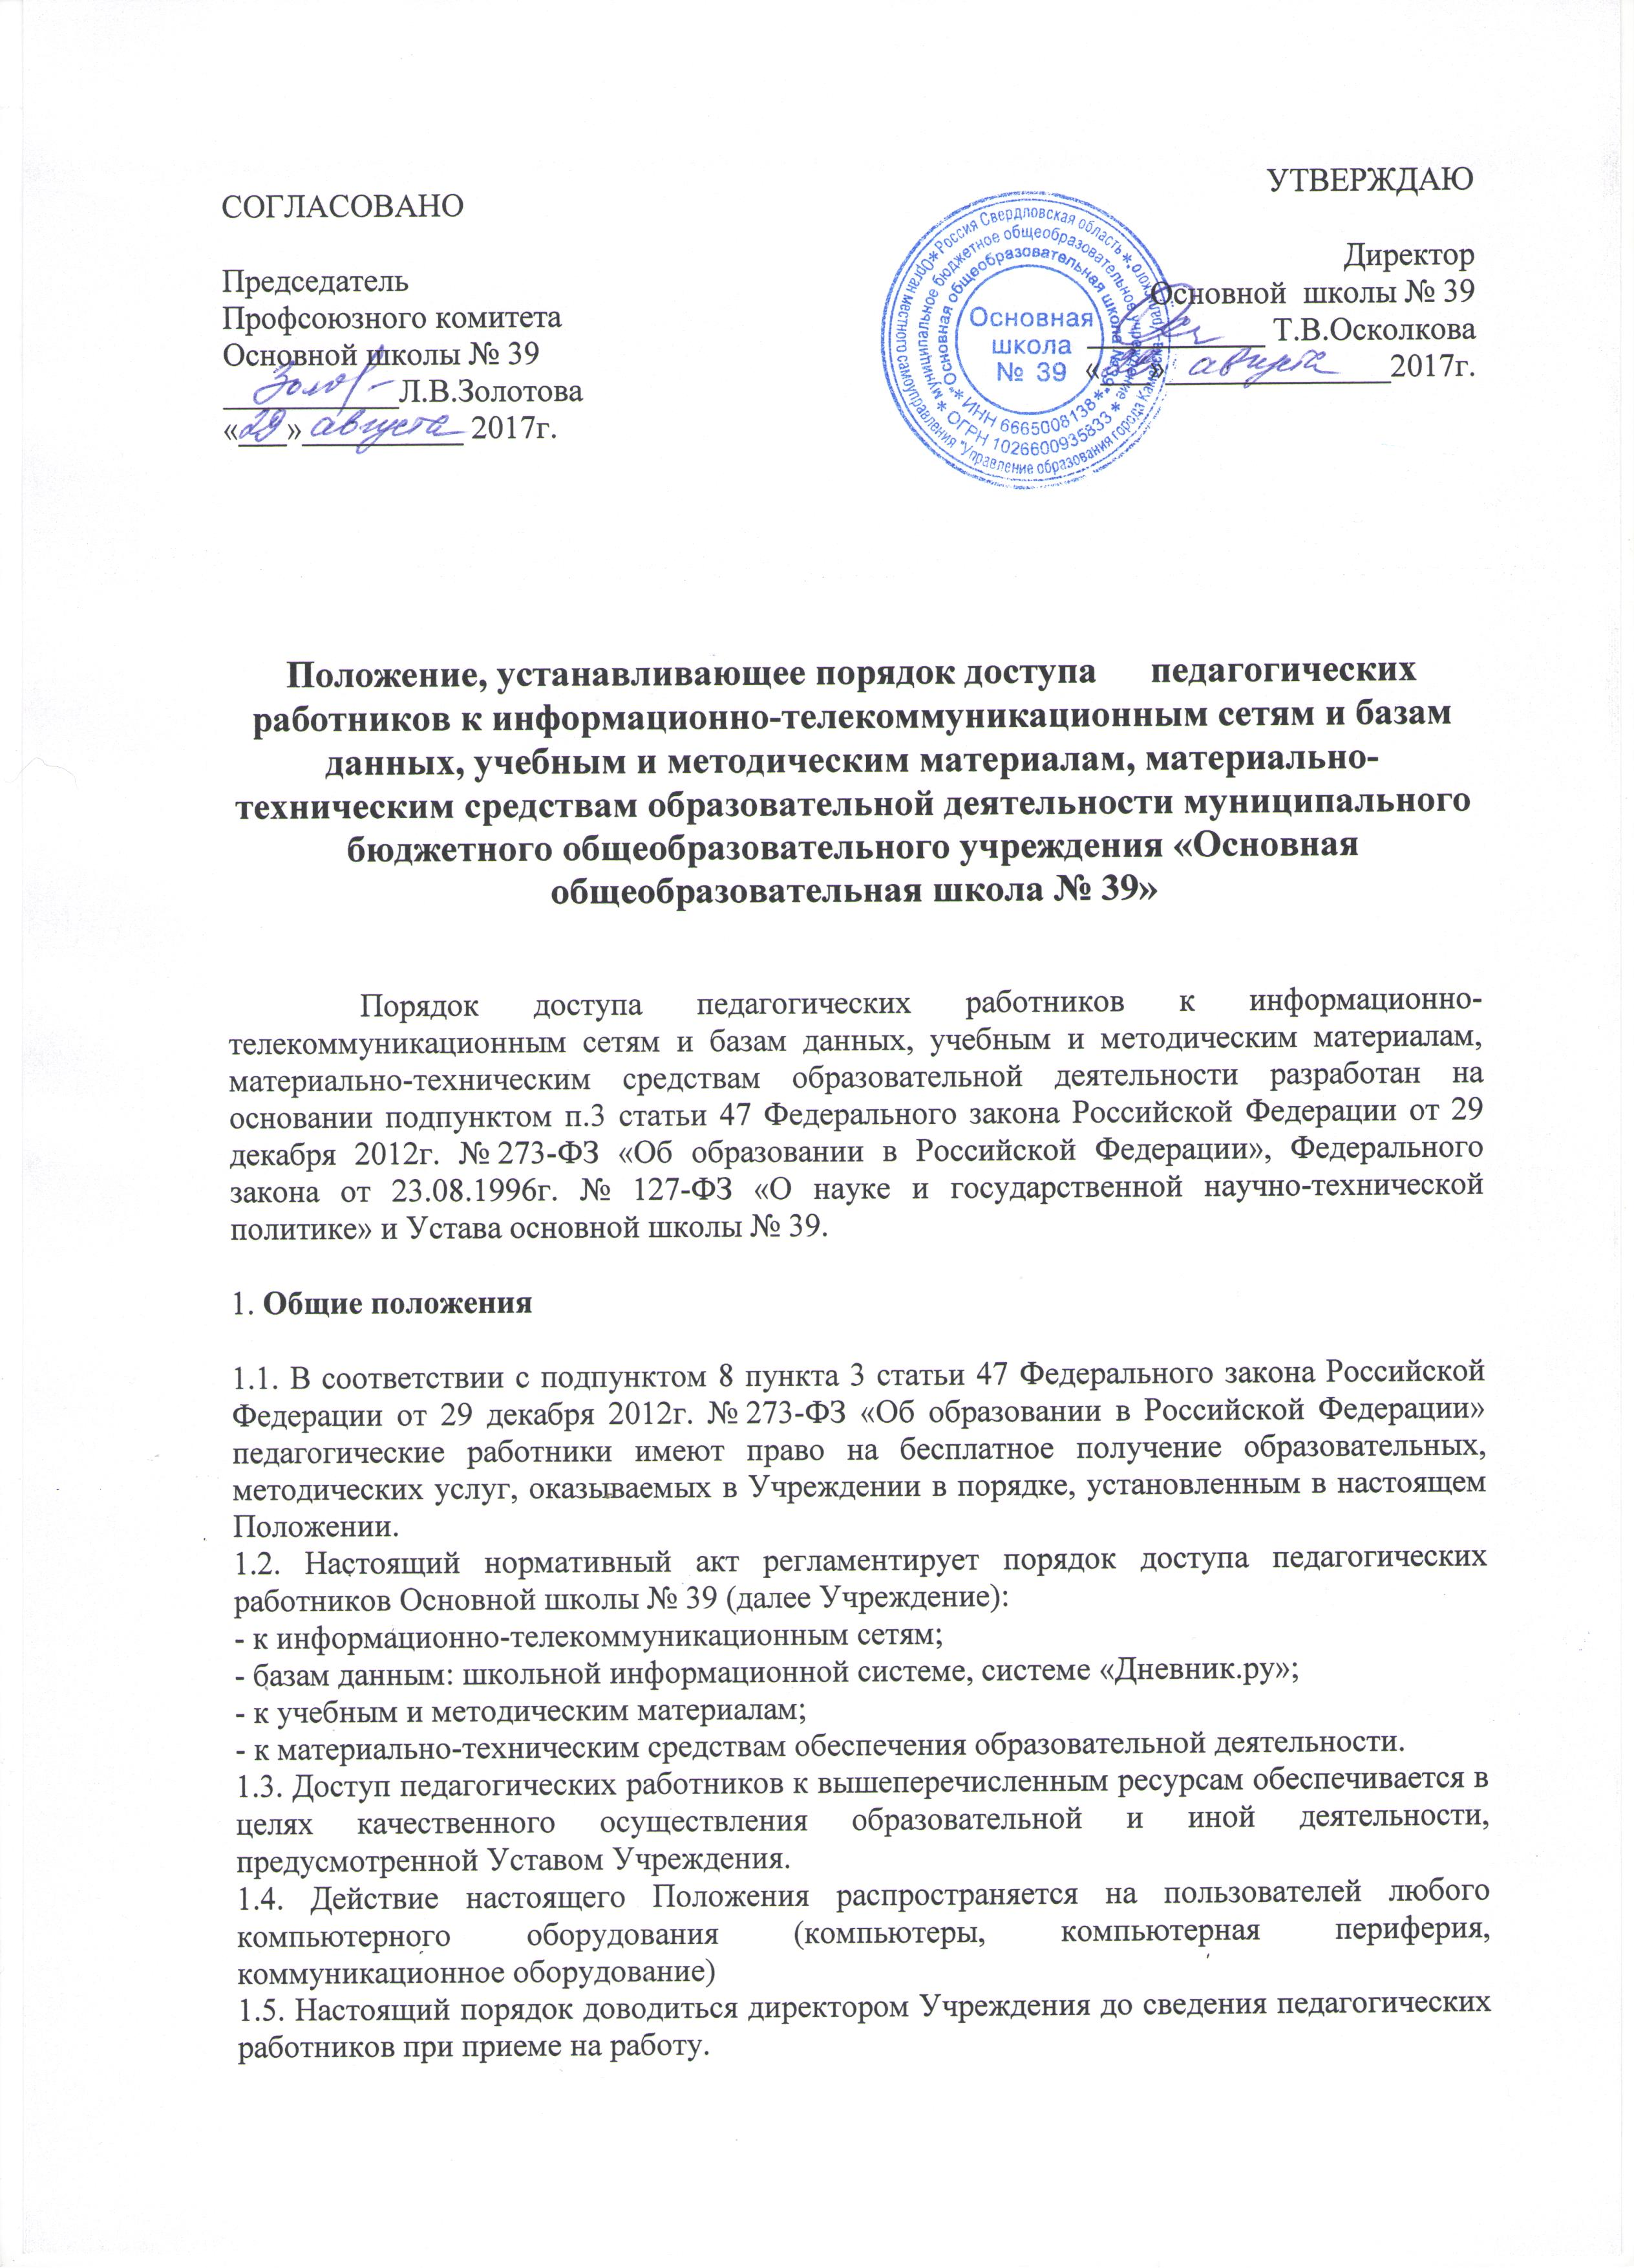
2. Порядок доступа педагогических работников

2.1. Доступ к информационно-телекоммуникационной сети Интернет:
2.1.1. Доступ педагогических работников к информационно-телекоммуникационной сети Интернет в Учреждении осуществляется с персональных компьютеров (ноутбуков, планшетных компьютеров и т.п.), подключенных к сети Интернет, без ограничения времени и потребленного трафика.
2.1.2. Педагогические работники имеют право к полнотекстовым электронным базам данных на условиях, указанных в договорах, заключенных Учреждением с правообладателем электронных ресурсов (внешние базы данных). В зависимости от условий работа с электронными документами и изданиями возможна с ПК подключенных к сети Интернет.
2.1.3. Для доступа к информационно-телекоммуникационным сетям педагогическому работнику предоставляются идентификационные данные (логин и пароль / учётная запись / электронный ключ и др.). Предоставление доступа осуществляется системным администратором.
2.1.4. Доступ педагогических работников к локальной сети
Учреждения осуществляется с персональных компьютеров (ноутбуков, планшетных компьютеров и т.п.), подключенных к локальной сети Учреждения, без ограничения времени и потребленного трафика.

  - Доступ к базам данных.
2.2.1. Педагогическим работникам обеспечивается доступ к следующим электронным базам данных:
- база данных «Дневник.ру»
- профессиональные базы данных;
- информационные справочные системы;
- поисковые системы.
2.2.2. Доступ к электронным базам данных осуществляется на условиях, указанных в договорах, заключенных Учреждением с правообладателем электронных ресурсов (внешние базы данных).
В зависимости от условий, определенных в договорах и лицензионных соглашениях с правообладателями информационных ресурсов, работа с электронными документами и изданиями возможна.

  - Доступ к учебным и методическим материалам.
2.3.1. Учебные и методические материалы, размещаемые на официальном сайте Учреждения, находятся в открытом доступе.
2.3.2. Педагогическим работникам по их запросам могут выдаваться во временное пользование учебные и методические материалы, входящие в оснащение учебных кабинетов.
Выдача педагогическим работникам во временное пользование учебных и методических материалов, входящих в оснащение учебных кабинетов, осуществляется работником, на которого возложено заведование учебным кабинетом.
Работники учебных кабинетов, на которых возложено заведование учебным кабинетом, должны оказать содействие педагогическому работнику в поиске испрашиваемого материала.
Срок, па который выдаются учебные и методические материалы, определяется работником, на которого возложено заведование учебным кабинетом.
2.3.3. При получении учебных и методических материалов на электронных носителях, подлежащих возврату, педагогическим работникам не разрешается стирать или менять на них информацию. Выдача педагогическому работнику и сдача им цифровых образовательных ресурсов фиксируются в журнале выдачи.
Работники данных подразделений должны оказать содействие педагогическому работнику в поиске запрашиваемого материала.

  - Доступ к материально-техническим средствам обеспечения образовательной деятельности.
2.4.1. Доступ педагогических работников к материально-техническим средствам обеспечения образовательной деятельности осуществляется:
- без ограничения к учебным кабинетам, лаборантским, мастерским, спортивным и актовому залам и иным помещениям и местам проведения занятий во время, определенное в расписании занятий;
- к учебным кабинетам, лаборантским, мастерским, спортивным и актовому залам и иным помещениям и местам проведения занятий вне времени, определенного расписанием занятий по согласованию с работником, ответственным за данное помещение.
2.4.2. Использование движимых (переносных) материально-технических средств обеспечения образовательной деятельности (видеопроекторы, измерительное оборудование и другое имущество) осуществляется по заявке, данной педагогическим работником (не менее, чем за два рабочих дня до дня использования материально-технических средств) на имя лица, ответственного за сохранность и правильное использование соответствующих средств.
2.4.3. Для копирования или тиражирования учебных и методических материалов педагогические работники имеют право использования копировальной техники.
2.4.4. Для распечатывания учебных и методических материалов педагогические работники имеют право пользоваться принтером.
2.4.5. Накопители информации (CD-диски, флеш-накопители, карты памяти), используемые педагогическими работниками при работе с компьютерной информацией, предварительно должны быть проверены на отсутствие вредоносных компьютерных программ.
2.4.6. В целях оздоровления, повышения работоспособности педагогические работники имеют право на бесплатное посещение спортивных объектов школы во время, порядке и правилам, установленных администрацией школы.

